2018-2019学年沪科版八年级物理 生活用电模块-火线、零线及测电笔的使用训练
一、单选题
1.电与我们生活息息相关，下列关于电现象的说法正确的是（ ）
A. 使用测电笔时，手必须接触笔尾金属体
B. 两个相互吸引的泡沫球一定带异种电荷
C. 为了帮助触电者脱离电源，可以借助钢管挑开电源
D. 用毛皮摩擦过的橡胶棒能带电是因为橡胶有良好的导电性
2.电冰箱使用的是三脚插头，当其工作时，如果接地线断了，则下列判断正确的是( )
A. 电冰箱消耗的电能会增加 B. 电冰箱不能工作
C. 电冰箱的使用寿命会缩垣 D. 人接触电冰箱的外壳时有可能发生触电事故
3.（2017•烟台）如图是小明家的部分电路，他将电饭煲的插头插入三孔插座后，正在烧水的电热水壶突然停止工作，但电灯仍正常发光，拔出电饭煲的插头，电热水壶仍不能工作，用试电笔分别测试插座的左、右孔，氖管均发光．若电路中只有一处故障，则（ ）
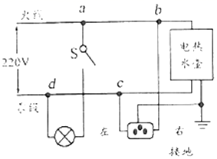
A. 电热水壶所在电路的b、c间断路 B. 插座的接地线断路
C. 电路的c、d间导线断路 D. 电路的a、b间导线断路
4.有关测电笔的使用，下列说法正确的是（ ）
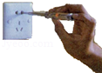
A. 氖管发光时测电笔接触的是零线 B. 使用时手可以接触测电笔的任何部位
C. 测电笔不能用来辨别电池的正负极 D. 测电笔与手接触的部分都是绝缘体
5.如图所示，墙壁上线盒内有三根电线，其中红色为火线、蓝色为零线、黄绿色为地线，现将三孔插座与三根电线连接，图中接线情况正确的是（ ）
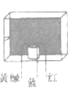
A. 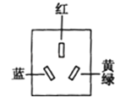 B. 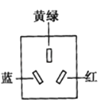
C. 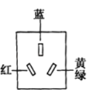 D. 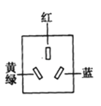
6.下列做法中，符合安全用电规范的是（ ）
A. 控制灯泡的开关应接在零线上 B. 使用试电笔时，笔尖应该接触被测导体，手应该接触笔尾金属体
C. 发现有人触电后，立即用手把触电人拉离电源 D. 家用电器外壳不用接地
7.如图所示为张洁同学演示使用测电笔的几种握笔方法，其中正确的是（ ） 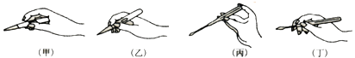
A. （甲）和（乙） B. （甲）和（丙） C. （甲）和（丁） D. （乙）和（丁）
8.如图所示，A，B，C是家用电冰箱三线插头的三个插脚，关于这三个插脚的说法正确的是 （ ）
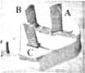
A. 三个插脚一样长
B. A，C两插脚分别与电冰箱内部工作电路两端相连
C. 插入插座时，插脚C与火线相接，B与零线相接
D. 插入插座时，电冰箱的金属外壳通过插脚A与大地相连
9.用来区分火线和零线的仪器是（ ）
A. 验电器 B. 电压表 C. 电流表 D. 测电笔
二、填空题
10.家庭电路中，各种用电器一般都是________联的．如图所示家庭电路中，电路完好，闭合开关后灯泡发光，此时用测电笔测试C点时，氖管________（发光/不发光）．若进户零线断路，此时闭合开关灯泡不发光，用测电笔测试C点时，氖管________（发光/不发光）．
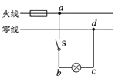
11.如图所示，使用测电笔检测插座通电情况时的操作．甲图中测电笔的氖管发光，乙图中氖管不发光，由此可知，乙图中测电笔笔尖接触的是 ________线．（选填“火”或“零”）
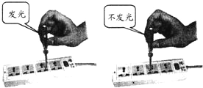
12.我国家庭照明电路的电压是________ V；如图所示，人们用试电笔辨别火线和零线的两种使用方法中，正确的是________．
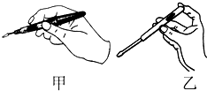
13.如图所示，小星的爸爸把电水壶的三线插头中间的铜片拆除，以便能在墙壁上的两孔插座上使用．这种使用方法是________ （填“安全”或“不安全”）的，这样使用插头会使电水壶的外壳不能________ ，容易出现触电事故．
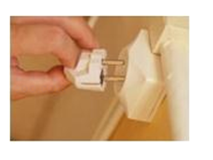
14.如图是练习使用测电笔的两种情形，图________所示方法是正确的，若电路中插座完好且接线正确，按正确方式使用测电笔，将笔尖插入插座的________侧插孔，氖管会发光．若按图中错误方式操作，易造成________（选填“单线触电”或“双线触电”）
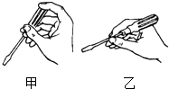
15.如图所示，小军同学闭合开关，发现灯炮不亮，于是用测电笔分别检测了插座的两孔，结果测电笔的氖管均发光，这说明电路中的________ 线断开了．检测时________ （选填“有”或“没有”）电流通过小军身体？
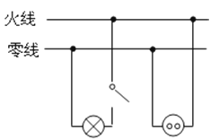
16.测电笔的组成：________、________、________、________、________、________．
三、解答题
17.小豫买了一台“220V 2000W”的电炉，商家配送了一个如图所示标有“220V 6A”字样的插线板．若仅用电炉连接该插线板使用会带来哪些安全隐患？请你举出两点并说明理由．

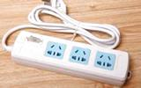
18.图甲是试电笔的构造和使用，图乙；是三孔插头和插座的接线，看清这两个图，说说试电笔的构造和使用方法以及三线插头比二线插头使用时更安全些的道理．
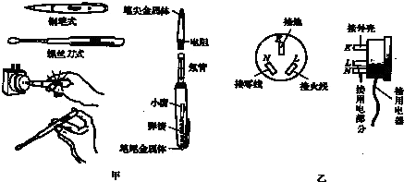

四、实验探究题
19.如图是家庭电路的组成示意图．请你完成下列填空题：
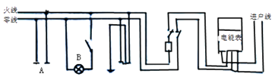
（1）人体的安全电压不高于________V；
（2）正确捏住测电笔，且使笔尖插入图中插座A的________（选填“左”或“右”）孔，可以观察到氖管发光．
五、综合题
20.夏天，人们喜欢把啤酒放到冰箱里冰镇后再饮用，请问冰箱的插头为什么选用有三个脚的？人们在开启啤酒瓶盖的瞬间瓶口有一股“白烟”出现．请你用所学的物理知识解释此现象．

答案解析部分
一、单选题
1.【答案】A
【解析】【解答】解：A、使用测电笔时，笔尖接触检测的导线，手接触笔尾金属体．故A正确；
B、当两球靠近时，两球互相吸引，有两种可能：一是其中一个小球带电，另一个小球不带电；二是两个小球都带电，并且带异种电荷．故B错误．
C、钢管属于导体，容易导电，不能借助．故C错误．
D、毛皮摩擦过的橡胶棒由于得到电子带负电，毛皮失去电子带正电．故D错误．
故选A．
【分析】（1）使用试电笔时，笔尖接触要检测的导线，手接触笔尾金属体．
（2）电荷间的相互作用规律：同种电荷相互排斥、异种电荷相互吸引；带电体的性质：能吸引轻小物体．
（3）触电急救的具体做法：一是切断电源，或者用绝缘棒将电线挑开，尽快使触电者脱离电源；二是尽力抢救；三是发生火灾务必先切断电源再救火．
（4）摩擦起电的实质是电荷从一个物体转移到另一个物体，一个物体带正电，则另一个物体带负电．
2.【答案】D
【解析】【解答】A、B、C.三脚插头与三孔插座相连接时，把电冰箱的金属外壳与地线相连，如果发生漏电，电流就通过地线流入大地，以防止发生触电事故。
由题，当其工作时，如果接地线断了，电冰箱仍接在火线和零线之间，能正常工作，消耗的电能也不会增加，不会影响电冰箱的使用寿命，A、B、C不符合题意；
D．电冰箱金属外壳是导体，如果接地线断了，当发生漏电时，会使冰箱外壳带电，则人接触电冰箱的外壳时有可能发生触电事故，D符合题意.
故答案为：D
【分析】本题考查了关于电冰箱的三脚插头，三脚插头与三孔插座相连接时，把电冰箱的金属外壳与地线相连，如果发生漏电，电流就通过地线流入大地，以防止发生触电事故，如果接地线断了，当发生漏电时，会使冰箱外壳带电，则人接触电冰箱的外壳时有可能发生触电事故.
3.【答案】C
【解析】【解答】解： 电灯仍正常工作，说明不是保险丝烧坏了，没有发生短路，而把测电笔分别插入插座的左、右插孔，氖管均能发光，说明火线有电，而零线开路了，且是在c、d之间开路，故C正确．
故选C．
【分析】正在烧水的电热壶突然不能工作，但电灯仍正常工作，说明电水壶所在的电路有地方开路．
4.【答案】C
【解析】【分析解答】
A、当测电笔笔尖接触火线时，氖管发光的是火线，氖管不发光的是零线．故说法错误．
B、使用测电笔时，笔尖接触要检测的导线，因此手不能接触笔尖金属体笔．故说法错误．
C、测电笔是来鉴别火线与零线，测电笔不能辨别电池的正负极．故说法正确．
D、使用测电笔时，笔尖接触要检测的导线，手接触笔尾金属体．故说法错误．
故选C．
5.【答案】B
【解析】【解答】解：插座是三孔插座，上面的一孔接入黄绿色地线，左孔接入蓝色零线，右孔接入红色火线．
故选B．
【分析】三孔插座接法：上孔接地线，左孔接零线，右孔接火线．
6.【答案】B
【解析】【解答】A. 为了开关断开后，用电器与火线断开，则控制用电器的开关必须接在火线上，A不符合题意；B.使用测电笔时，手必须接触笔尾金属体，用笔尖接触被检验导线，才能辨别火线和零线，B符合题意；C.当发现有人触电时，应该立即采取的措施是：迅速切断电源或用绝缘体挑开电线，不能用手拉开电线和触电的人，否则自己也会触电，C不符合题意；D. 带有金属外壳的用电器使用时让金属外壳接地，可以防止因用电器漏电后，导致金属外壳带电而发生触电事故，D不符合题意。
故答案为：B.
【分析】使用测电笔时，手要接触金属笔尾.
7.【答案】B
【解析】【解答】解：使用测电笔时，手如果不接触尾部金属体，氖管不会发光，是辨别不出火线和零线的；手如果接触笔尖金属体会发生触电事故． 所以（甲）（丙）符合操作规则，（乙）（丁）不符合操作规范．
故选B．
【分析】用测电笔来鉴别火线与零线．使用测电笔时，笔尖接触要检测的导线，手接触笔尾金属体，才能在接触火线时氖管发光，接触零线时氖管不发光．
8.【答案】D
【解析】【解答】解：A、三脚插头最上面的脚长一些，其与用电器的金属外壳相连，接金属外壳的长插脚比其它两脚稍长一些．这样插插头时能使家用电器的金属外壳先接地，拔插头时能使金属外壳后离开地线，即使家用电器因绝缘不好“漏电”，也会使电流通过导线导入大地，人也就不会触电，故A错误；
B、B、C两插脚分别与电冰箱内部工作电路两端相连，故B错误；
C、C插头对应三孔插座的左边，即应该是零线，B插头对应三孔插座的右边，应该是火线，故C错误；
D、插入插座时，电冰箱的金属外壳通过插脚A与大地相连，故D正确；
故选D．
【分析】三脚插头左右两个脚是接的火线或零线，最上面的脚接地线，其与用电器的金属外壳相连，接金属外壳的长插脚比其它两脚稍长一些．这样插插头时能使家用电器的金属外壳先接地，拔插头时能使金属外壳后离开地线，即使家用电器因绝缘不好“漏电”，也会使电流通过导线导入大地，人也就不会触电．
9.【答案】D
【解析】【解答】解： A、验电器是检验物体是否带电的仪器，不符合题意．
B、电压表是测量电压的，不符合题意．
C、电流表是测量电流的，不符合题意．
D、测电笔的用途是辨别家庭电路中的火线和零线的．符合题意．
故选D．
【分析】本题明确验电器、电流表、电压表和测电笔的用途．测电笔的用途是辨别家庭电路中的火线和零线的．电流表是测量电流的，电压表是测量电压的，验电器是检验物体是否带电的仪器．
二、填空题
10.【答案】并；不发光；发光
【解析】【解答】家庭电路中，各种用电器一般都是并联的；闭合开关S，电灯L发光，用测电笔测试C点时，由于C点与零线相连，所以C点与大地之间的电压为0V，故通过人体和测电笔的电流为0A，测电笔的氖管不会发光；若进户零线断路,用测电笔测试C点时(C点通过灯泡与火线相连)，此时C点与大地之间的电压变为220V，电流会经测电笔、人体流向大地，所以测电笔的氖管发光。
故答案为：并；不发光；发光.
【分析】家庭电路，家用电器是并联连接；验电笔是检验物体是否带电的仪器，火线是带电的，零线是不带电的，验电笔测试火线，测电笔的氖管发光。
11.【答案】零
【解析】【解答】测电笔是用来辨别零线和火线的工具，使用测电笔时，应用手接触笔尾金属体，笔尖接触电线；
若氖管不发光，表明测电笔和人体加在零线和大地之间，测电笔接触的是零线；
若氖管发光，表明测电笔和人体加在火线和大地之间，测电笔接触的是火线；
故答案为：零
【分析】测电笔中的氖管发光与否是判断火线和零线的主要依据，发光则为火线，不发光则为零线
12.【答案】220；乙
【解析】【解答】解：（1）家庭照明电路的电压是220V．（2）甲图的使用方法是错误的，测电笔接触火线或零线，氖管都不发光；乙图的使用方法是正确的，手接触笔尾金属体． 故答案为：220；乙．
【分析】（1）家庭电路中火线和零线之间的电压是220V．（2）正确使用测电笔：手接触笔尾金属体，笔尖接触导线，氖管发光，导线是火线；氖管不发光的是零线．手千万不要接触笔尖金属体．
13.【答案】不安全；接地
【解析】【解答】解：电水壶等家用电器都使用三孔插座，若将三线插头中间的铜片拆除，在墙壁上的两孔插座上使用，电水壶的外壳不能与大地相连；这样当用电器漏电时，由于电水壶的外壳是金属，会使外壳带电，电流也就不能通过地线，流入大地，容易发生触电事故．所以这种方法不安全．
故答案为：不安全；接地．
【分析】三线插头中间的插片是用来将用电器的金属外壳接地的，目的就是为了防止触电．
14.【答案】甲；右；单线触电
【解析】【解答】解：（1）测电笔的使用方法：使用测电笔时，手要接触测电笔尾部的金属体，故甲图正确；（2）笔尖接触电线，氖管发光表明接触的是火线，不发光是零线．插座的接法“左零右火”，因此将笔尖插入插座右孔的火线时氖管发光；（3）单线触电是站在地上，直接或间接接触火线，造成的触电，因此按乙图中操作，当手接触了笔尖的金属体，再去接触火线，易造成单线触电． 故答案为：甲；右；单线触电．
【分析】（1）测电笔是用来辨别零线和火线的工具，在使用时手要接触笔尾的金属体，但不能接触笔尖的金属体；（2）使用测电笔时，应用手接触笔尾金属体，笔尖接触电线，若氖管发光，表明测电笔和人体加在火线和大地之间，测电笔接触的是火线；插座的接法：左零右火；（3）低压触电分为：单线触电和双线触电．
15.【答案】零；有
【解析】【解答】解：（1）用测电笔检测插座的两孔，都发光，右孔连接火线，这没问题；但左孔使测电笔发光，说明零线断了，使得左孔通过灯、开关与火线相连，如图所示：
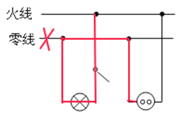
（2）人站在大地上，手接触笔尾金属体，笔尖金属体接触火线，火线和大地之间的电压是220V，在测电笔和人体中都有电流通过．
故答案为：零；有．
【分析】（1）家庭电路的两根线分别是火线和零线，测电笔和火线接触时，氖管会发光，接触零线时，氖管不会发光．
（2）人站在大地上，手接触笔尾金属体，笔尖金属体接触火线，火线、人体和大地形成回路．
16.【答案】笔尖金属体；阻值很大的电阻；氖管；小窗；弹簧；笔尾金属体
【解析】【解答】解：测电笔的组成：笔尖金属体，阻值很大的电阻，氖管，小窗，弹簧，笔尾金属体． 故答案为：笔尖金属体；阻值很大的电阻；氖管；小窗；弹簧；笔尾金属体．
【分析】根据测电笔的基本组成空即可．
三、解答题
17.【答案】答：①由P=UI得，电炉的额定电流I= = 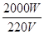≈9.1A，而插线板的额定电流为6A，即电炉的额定电流大于了插线板的额定电流，会因电流过大而烧坏插线板，存在火灾隐患；②电炉是金属外壳，应使用三脚插头接地线．两脚插头无法接地线，当电炉漏电时容易发生触电事故．
【解析】【分析】①家用电器工作时的总电流不能大于干路能够承受的最大电流，由功率公式计算出电炉工作时的电流，与插线板额定电流比较，可以发现存在的问题；②有金属外壳或与水接触的用电器应接地线，防止漏电．
18.【答案】解：（1）试电笔由笔尖金属体、电阻（限流作用）、氖管（内充氖气，有电流从两电极通过时氖管发光）、弹簧（起接触良好作用）、笔尾金属体组成．使用时，手接触笔尾金属体，笔尖接触被测电线，氖管发光表明试电笔接触的是火线；氖管不发光，表明接触的是零线．（2）通常的插座是两孔，一孔接零线，一孔接火线，当把二线插头插入后，家用电器就连人厂电路．在三孔插座里，第三孔（标有“E”）接大地，相应地三线插头中的第三插脚（标有“E”）接家用电器外壳．这样在把用电部分（标有“L”“N”）连入电路的同时，也把外壳与大地连接起来，人体接触外壳不会触电．
【解析】【分析】将试电笔内各个元件的作用进行说明，再将地线的作用进行阐述．
四、实验探究题
19.【答案】（1）36
（2）右
【解析】【解答】解：（1）由教材知识可知，对于人体来说，不高于36V 的电压才是安全的；（2）正确使用测电笔检测时，若接触火线，氖管会发光，所以，据图可知，使笔尖插入图中插座A的右孔，可以观察到氖管发光． 故答案为：（1）36；（2）右．
【分析】（1）对于人体来说，不高于36V 的电压才是安全的；（2）用测电笔检测时，若接触火线，氖管会发光，若接触零线，氖管不会发光；
五、综合题
20.【答案】解：①冰箱的插头选用有三个脚的，是为了通过第三个脚将冰箱的外壳接地，防止漏电引起触电事故；
②瓶内气体膨胀对外做功，内能减小，温度降低，瓶内水蒸气液化成小水滴，出现“白烟”．
【解析】【分析】功率较大的用电器、有金属外壳的用电器一般用三脚插头，目的是防止漏电引起触电事故；“白烟”是水蒸气液化形成的小水滴.

